ESCUELA COLOMBIANA DE INGENIERÍA JULIO GARAVITO

PARCIAL T2

MODELOS DE BASES Y DATOS

MBDA

LAURA CATALINA HERRERA

JUAN DANIEL BOGOTÁ FUENTES

ABRIL 4 DE 2025

Nota esperada: 3.8

# Modelo Relacional:

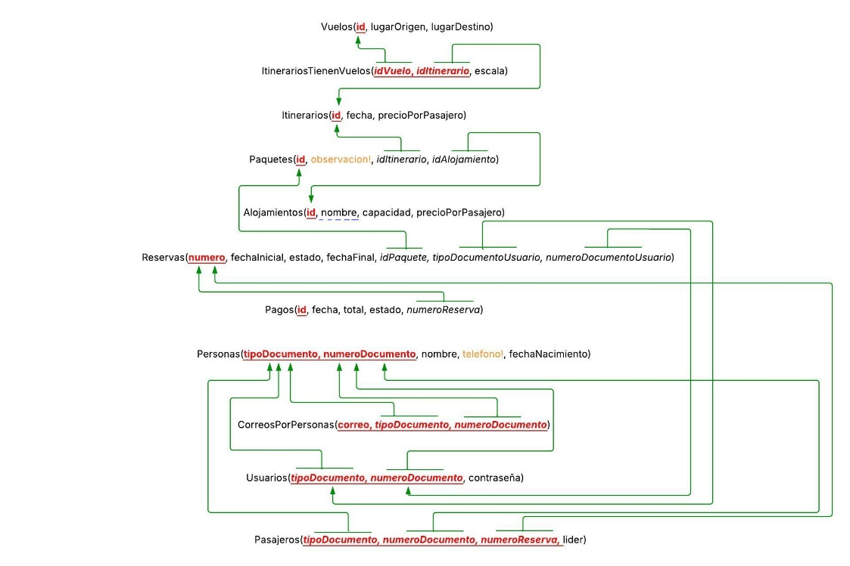

<https://lucid.app/lucidchart/32253fd7-e007-485d-bb0e-877c3756801b/edit?viewport_loc=-363%2C442%2C555%2C599%2C0_0&invitationId=inv_63b4eaca-aae2-409c-877b-8ebe1a3b50a7>

# Integridad Declarativa:

1. CREATE DOMAIN TEstado AS VARCHAR(2) CONSTRAINT

CHECK (VALUE IN(‘EP’,’AP’,’RC’))

1. CREATE DOMAIN TConsecutivo AS INT CONSTRAINT

CHECK(VALUE IN( TConsecutivo >= 1))

1. ALTER TABLE Pagos

ADD CONSTRAINT ck_fecha_pago

CHECK (NOT ( fecha_pago > SYSDATA))

1. ALTER TABLE Reservas

ADD CONSTRAINT ck_fecha_final_inicial

CHECK ( fecha_incial < fecha_final)

1. CREATE ASSERTION Herencia

CHECK ( NOT EXIST( SELECT COUNT(p.numeroDocumento)

FROM Personas p

JOIN Usuarios u ON u.numeroDocumento = p.numeroDocumento

JOIN Pasajeros a ON a.numeroDocumento = p.numeroDocumento

WHERE a.numeroDocumento = u.numeroDocumento)

AND COUNT > 0)

# Integridad Procedimental:

Adicionar:

1. Mecanismo: Disparador

* INSERTAR
* Antes de insertar
* Los datos mínimos para adicionar un pago son: id (automático y consecutivo), el estado por defecto es ‘EP’ y la fecha será la fecha actual.
* Tabla: Pagos

1. Mecanismo: Disparador

* INSERTAR
* Antes de insertar
* Al adicionar un pago, el total corresponde al costo total de la reserva.
* Tabla: Pagos

1. Mecanismo: Disparador

* INSERTAR
* Antes de insertar
* No se pueden adicionar pagos a una reserva si ya existe alguno que esté en estado ‘AP’.
* Tabla: Pagos

Modificar:

1. Mecanismo: Disparador

* UPDATE
* Antes de modificar
* No se pueden modificar las reservas cuya fecha inicial sea igual o posterior a la fecha actual, de lo contrario lanzar una excepción.
* Tabla: Reservas

1. Mecanismo: Disparador

* UPDATE
* Antes de modificar
* No se pueden modificar los pagos, de lo contrario lanzar una excepción.
* Tabla: Pagos

Eliminar:

1. Mecanismo: Disparador

* DELETE
* Antes de eliminar
* Los pagos no se pueden eliminar, de lo contrario lanzar una excepción.
* Tabla: Pagos

1. Mecanismo: Acción

* Acción: ON DELETE RESTRICT
* Al eliminar una reserva, sus pagos quedan asociados a una reserva desconocida.
* FK: Reserva-Pagos

# Construcción:

En archivo .sql dentro de la carpeta .ZIP

# Bono:

El modelo conceptual lo mejoraría haciendo estos cambios:

* La herencia de personas debería ser exclusiva más no completa, según la integridad declarativa.
* El único identificador y PK de persona seria el número del documento, ya que el tipo si debería repetirse.